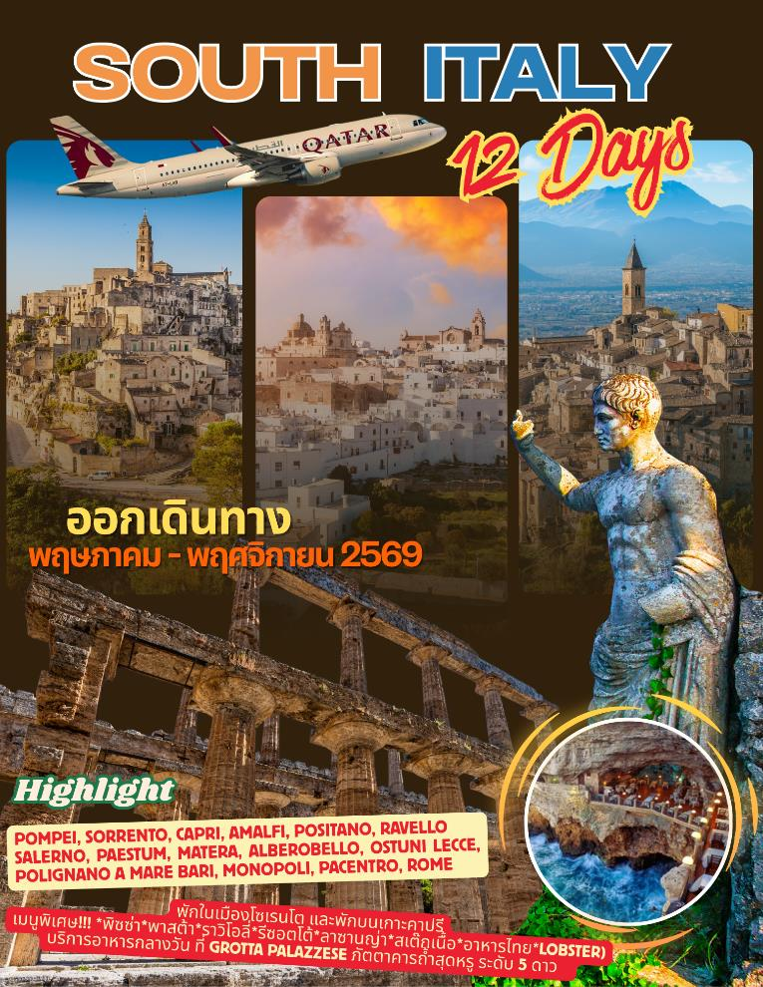

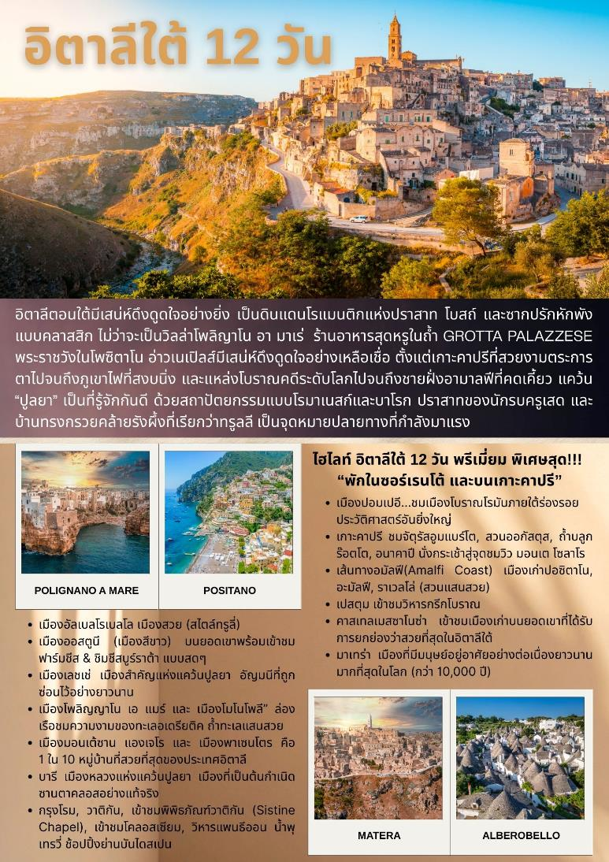

วันแรกของการเดินทาง(1) ท่าอากาศยานสุวรรณภูมิ
18.15 สมาชิกทุกท่านพร้อมกัน ณ ท่าอากาศยานสุวรรณภูมิ อาคารผู้โดยสารขาออกระหว่างประเทศชั้น 4เคาร์เตอร์สายการบินกาต้าร์แอร์เวย์ (เคาเตอร์ Q) เจ้าหน้าที่คอยดูแลเช็คสัมภาระและบัตรที่นั่งบนเครื่อง
21.15 ออกเดินทางสู่กรุงโดฮา โดยสายการบินกาต้าร์แอร์เวย์ เที่ยวบินที่ QR833
วันที่สองของการเดินทาง(2) โดฮา – สนามบินโรม – เมืองโบราณปอมเปอี – ซอร์เรนโต้
00.05 เดินทางถึงกรุงโดฮา ประเทศกาต้าร์ (แวะพักเปลี่ยนเครื่อง)
01.25 ออกเดินทางสู่โรม โดยสายการบินกาต้าร์แอร์เวย์ เที่ยวบินที่ QR123
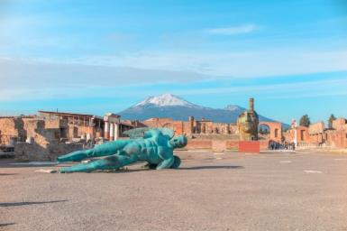
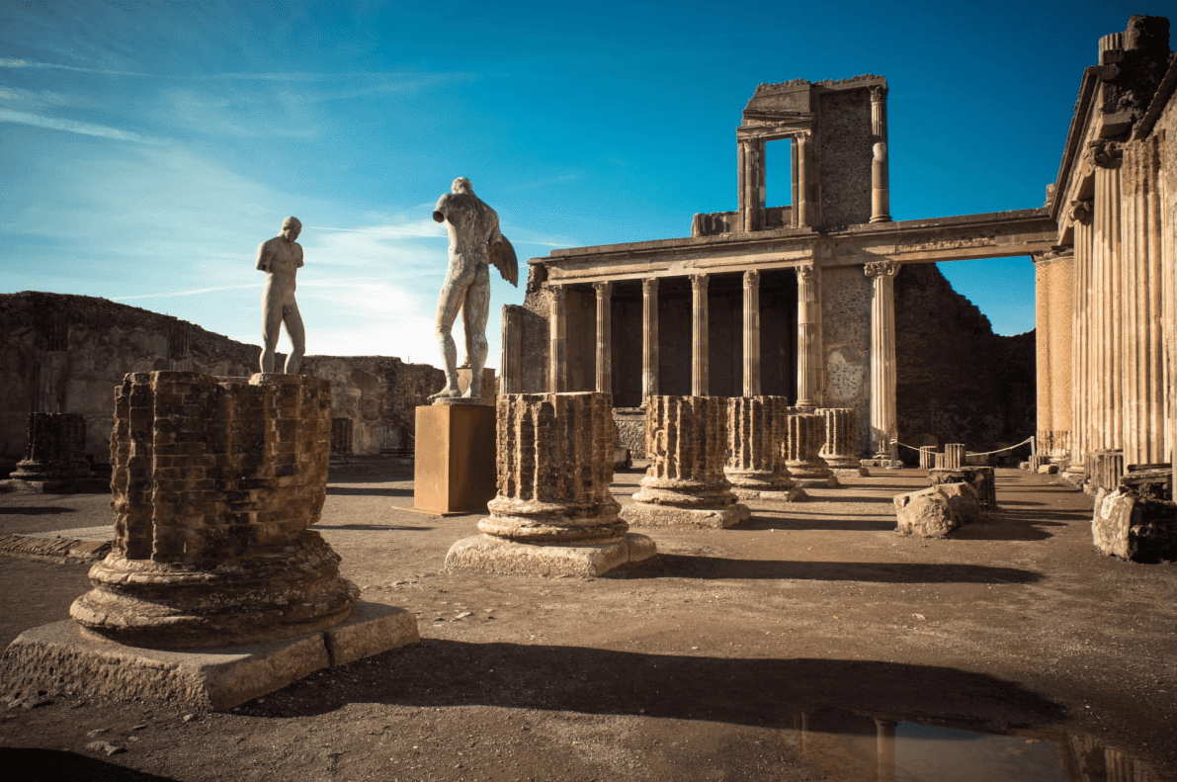
06.40 เดินทางถึงสนามบินนานาชาติฟูมิชิโน(กรุงโรม) ประเทศอิตาลี หลังผ่านการตรวจคนเข้าเมืองและศุลกากรแล้ว นำท่านเดินทางสู่ “เมืองโบราณปอมเปอี” (Pompei) นำท่านชมเมืองโบราณ 2,000 ปี ที่ถูกทำลายโดยลาวาของภูเขาไฟ วิโซเวียส ซึ่งภูเขาไฟลูกนี้ระเบิดเอาดินโคลนเถ้าถ่าน และหินละลายทับถมจมลงไปในดินในชั่วเวลาไม่กี่นาทีเมื่อ พ.ศ.662 ประชาชนนับหมื่นต้องถูกฝังทั้งเป็นตายด้วยความทุกข์ทรมาน โดยไม่มีโอกาสหนีรอดออกมาได้เลย และปอมเปอี ก็ถูกลืมไปจากความทรงจำของชาวโลกต่อมาได้มีการฟื้นฟูศึกษาประวัติศาสตร์โบราณชื่อปอมเปอีจึงถูกค้นพบแต่ไม่มีใครทราบว่าอยู่ที่ไหน จนกระทั่ง พ.ศ.2291 ได้พบร่องรอยของซากเมือง เมื่อรื้อดินที่ทับถมออกมาหมดแล้วก็พบซากเมืองที่ใหญ่โต และสร้างด้วยหินอย่างแข็งแรง บางแห่งพบ “ ซากชาวปอมเปเอียน และสัตว์เลี้ยงของเขาที่ตายกลายเป็นหินยังคงสภาพเดิมทุกประการ ” แต่ทว่าภาพนั้นจะเห็นลักษณะของความหวาดกลัวต่อความตายได้เป็นอย่างดีบางคนนั่งเอามือปิดหน้าตายบางคนนั่งซบกับกำแพงบ้านตายก็มี ปอมเปอีจึงได้ชื่อว่า “ซากเมืองแห่งความตาย”
เที่ยง บริการอาหารมื้อกลางวัน ณ ภัตตาคาร
บ่าย นำท่านเดินทางสู่ เมืองซอร์เรนโต้ (SORRENTO) ที่มาของเพลง “คัมแบค ทู ซอร์เรนโต้ ” เป็นเมืองที่มีทัศนียภาพสวยงาม โดยเฉพาะเวลาตอนที่พระอาทิตย์อัสดง ด้วยเส้นทางที่คดเคี้ยวและถนนค่อนข้างแคบทำให้เราได้ชมความสวยงามตลอดเส้นทางจนถึงเมืองซอร์เรนโต้(รถจะขับช้า) จากนั้นนำท่านชมเมืองซอร์เรนโต้ เมืองตากอากาศเล็กๆ ริมทะเล ตัวเมืองซอร์เรนโตนั้นตั้งอยู่บนหน้าผาสูง และไล่ระดับลงมาตามความลาดชันจนลงมาถึงระนาบเดียวกัน
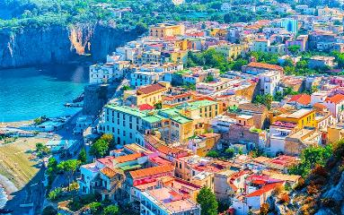
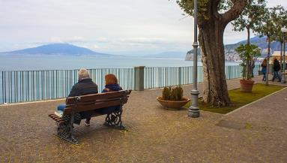
กับชาย หาดทรายสีเทาที่ได้รับการจัดระเบียบไว้อย่างเรียบร้อย ชม จัตุรัสทาซโซ่ (Piazza Tasso) ตั้งอยู่บริเวณใจกลางเมือง เป็นจัตุรัสที่เต็มไปด้วยสีสันของร้านรวงที่ตั้งเรียงรายตลอดสองข้างทางของถนนสายที่ได้ชื่อว่าเป็น ช้อปปิ้งสตรีทอันมีชื่อเสียงของเมืองซอร์เรนโต้ พร้อมทั้งยังได้ชมวิถีชีวิตของผู้คนพื้นเมืองที่นิยมมานั่งจิบกาแฟ หรือมานั่งพูดคุยสังสรรค์กันในร้านอาหาร ชมบริเวณโดยรอบจัตุรัสทาซโซ่ ที่เต็มไปด้วยโบสถ์ วิหาร ที่มีความโดดเด่นงดงามเป็นเอกลักษณ์ด้วยรูปแบบสถาปัตยกรรมแบบบาร๊อค อิสระเดินเล่นชมเมืองหรือเลือกซื้อสินค้าตามอัธยาศัย หรือเดินเล่นชมความงดงามของอ่าวเนเปิ้ลจากบริเวณสวนวิลล่า โคมูนาเล่ (Villa Comunale Park, Sorrento) เป็นสวนสไตล์อิตาเลียนใต้ที่สวยงามเป็นจุดชมวิว ภูเขาไฟวิสุเวียส เป็นจุดยอดนิยมสำหรับนั่งดูพระอาทิตย์ตกดิน มีม้านั่ง, โรงละครโอเปร่า สวนสาธารณะแห่งนี้ก็เหมาะสำหรับทุกวัยจริงๆ เป็นสถานที่พักผ่อนหย่อนใจที่คุณต้องไปเยี่ยมชมเมื่ออยู่ในซอร์เรนโต
ค่ำ บริการอาหารมื้อค่ำ ณ ภัตตาคาร / จากนั้นนำท่านเดินทางเข้าสู่ที่พัก
พักที่: Hotel Cristina Sorrento / หรือที่พักระดับใกล้เคียง
วันที่สามของการเดินทาง(3) ซอร์เรนโต้ – นั่งเรือเฟอร์รี่สู่เกาะคาปรี(พักในเกาะคาปรี) – บลูกร๊อตโต
นั่งรถรางสู่จัตุรัสอูมแบร์โต – สวนออกัสตุส – นั่งกระเช้าสู่อนาคาปรี – มอนเต โซลาโร – คาปรี
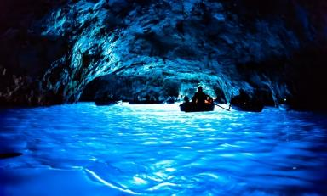
เช้า บริการอาหารเช้า ณ ห้องอาหารของโรงแรม
หลังอาหารเดินทางสู่ท่าเรือเฟอร์รี่ ออกเดินทางสู่ “เกาะคาปรี” (Capri Island) / นำท่านล่องเรือชมทิวทัศน์อันสวยงามของเกาะคาปรี ท่ามกลางท้องฟ้าสีคราม น้ำทะเลสีน้ำเงินเข้ม นำท่านชมความงามของ “ถ้ำบลูกรอตโต้” (BLUE GROTTO) ถ้ำนี้ถูกค้นพบเมื่อปี 1826 มีขนาดกว้าง 45 เมตรและยาว 54 เมตร สูง 15 เมตร ทางเข้าถ้ำสูงจากระดับน้ำทะเลเพียงเมตรเศษๆ (ในกรณีที่สภาพอากาศไม่เอื้ออำนวยหรือระดับน้ำสูงเกินอาจงดรายการชมถ้ำบลูกอตโต้ เนื่องจากไม่ปลอดภัย) นำท่านนั่งเรือเข้าสู่บริเวณ “มาริน่า แกรนด์เด” (Marina Grande) ท่าเรือที่สวยงามของ “เกาะคาปรี” (รถจะมารับกระเป๋าเล็กของทุกท่านไปส่งยังโรงแรมที่พัก) จากนั้นนำท่านโดยสารรถราง (FUNICULAR) สู่ย่านกลางเมืองของเกาะคาปรี(จัตุรัสอูมแบร์โต) จัตุรัสแห่งนี้ เป็นศูนย์กลางของเมืองที่คึกคัก ผู้คนจะนิยมมาเดินรอบๆ จัตุรัสที่เต็มไปด้วย ร้านอาหาร ร้านค้า ร้านแฟชั่นที่มีชื่อเสียง มีหอนาฬิกาที่ตั้งเด่นใจกลางจัตุรัส และยังมีจุดชมวิวเมืองที่ใกล้กัน
เที่ยง บริการอาหารมื้อกลางวัน ณ ภัตตาคารถ้องถิ่น
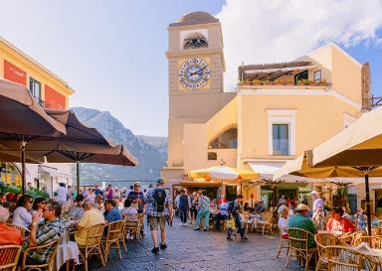
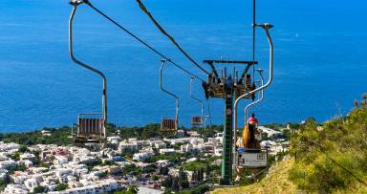
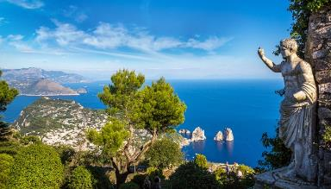
บ่าย นำท่านเดินชมเกาะคาปรี สถานที่ตากอากาศของชนชั้นสูงมาตั้งแต่สมัยโรมันเรืองอำนาจ (จักรพรรดิออกุสตุส (Augustus) ผู้ยิ่งใหญ่) และยังคงไว้ซึ่งมนต์เสน่ห์แห่งความงามมาจนถึงทุกวันนี้ บรรดากวีและนักเขียนชื่อดังต่างก็บอกในงานเขียนเป็นเสียงเดียวกันว่า “ที่คาปรีสวรรค์อยู่ใกล้ๆ เพียงแค่ปรายตามอง” นำท่านเดินสู่จุดชมวิว ณ “สวนออกัสตัส” (Augustus Garden) สวนแห่งนี้ เป็นสวนที่เต็มไปด้วยพืชพรรณหายาก และมีความสวยงาม ร่มรื่น ซึ่งเกิดขึ้นตั้งแต่ช่วงต้นศตวรรษที่ 20 เพื่อถวายแก่จักรพรรดิแห่งโรมัน สวนแห่งนี้ประกอบไปด้วนระเบียงที่มองเห็นทะเล มีไม้ประดับและดอกไม้นานาชนิดให้เยี่ยมชมมากมาย และยังได้เห็นวิวแบบพาโนรามา 180 องศาของเกาะคาปรีอีกด้วย จากนั้นนำท่านเดินสู่สถานีรถบัสท้องถิ่น เดินทางสู่ย่าน “อนาคาปรี”(Anacapri) นำท่านโดยสารกระเช้าสู่จุดชมวิว “มอนเต โซลาโร”(Monte Solaro) ซึ่งเป็นจุดชมวิวที่สวยงามที่สุดของ Capri เนื่องจากมอนเต โซลาโร Monte Solaro เป็นภูเขาที่มีความสูง 589 เมตร และเป็นจุดที่สูงที่สุดของเกาะคาปรี มีเวลาอิสระให้ทุกท่านเก็บภาพความประทับใจอย่างเต็มที่ ท่านอาจเลือกนั่งจิบกาแฟ ทานไอศกรีม(Gelato) หรือเครื่องดื่มท้องถิ่น “เลมอนเชลโล่” (Lemoncello) ที่มีชื่อเสียงมากที่สุดของเกาะคาปรี / ได้เวลาสมควรนำทุกท่าน เช็คอินเข้าสู่โรงแรมที่พัก มีเวลาให้ท่านชื่นชมกับบรรยากาศที่ทำให้คาปรีมีเสน่ห์เป็นที่หลงใหลของนักท่องเที่ยว อดีตเคยเป็นที่ประทับตากอากาศของจักรพรรดิแห่งอาณาจักรโรมัน ที่โปรดให้เป็นวิมานฉิมพลีริมฝั่งทะเล ชมทิวทัศน์อันงดงามของ ยอดเขาอนาคาปรี ชมบ้านเรือนและบ้านพักตากอากาศแบบเมดิเตอร์เรเนียนให้ท่านได้เดินเล่นผ่อนคลายกับธรรมชาติอย่างเต็มอิ่ม
ค่ำ บริการอาหารมื้อค่ำ ณ ภัตตาคารท้องถิ่น (พักบนเกาะคาปรี)
พักที่: San Michele Hotel / Hotel Syrene Capri / La Residenza Hotel / หรือที่พักระดับใกล้เคียง
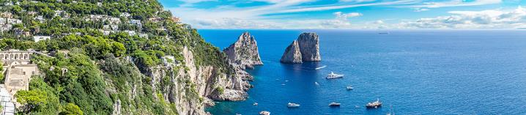
*** เกาะคาปรีมีความสวยงาม และแบ่งเป็นสองส่วนหลักๆ คือคาปรี และอนาคาปรี ถ้าจะเที่ยวให้ครบต้องพักบนเกาะเท่านั้น ***
วันที่สี่ของการเดินทาง(4) เกาะคาปรี – พอซิตาโน – ราเวลโล – วิลล่า รูโฟโล(สวนแสนสวย)
ซาเลอร์โน(เส้นทางอมัลฟีมรดกโลก)
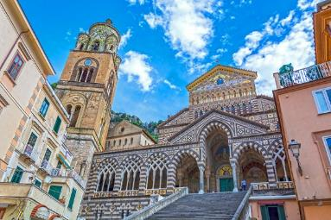
เช้า บริการอาหารมื้อเช้า ณ ห้องอาหารของโรงแรมที่พัก จากนั้นนำท่านลงเรือเฟอร์รี่กลับสู่ท่าเรือซอร์เรนโต้ลัดเลาะตามเส้นทางท่องเที่ยวชายฝั่งอมัลฟี่ (Amalfi Coast) สู่เส้นทางสวรรค์อิตาลีใต้ เป็นแนวชายฝั่งทางตอนใต้ของอ่าวซาเลอร์โน (Salerno) ทางตอนใต้ของอิตาลี ชายฝั่งอมาลฟี ได้รับการจดทะเบียนให้เป็นมรดกโลกจากองค์กรยูเนสโก ด้วยสถานที่อันสวยงามของ Amalfi coast คืออ่าวที่มีเสน่ห์มากที่สุดแห่งหนึ่งของโลกและเป็นหนึ่งในชายฝั่งที่งดงามที่สุดของทวีปยุโรปถนนชายฝั่งที่คดเคี้ยวผ่านหมู่บ้านชาวประมงบนหน้าผาสูงชัน มีวิวทิวทัศน์อันอันสวยสดงดงาม และความโดดเด่นทางสถาปัตยกรรมยุคกลางปัจจุบันชายฝั่งอมัลฟีได้เป็นสถานที่ท่องเที่ยวที่ดึงดูดชาวอิตาเลียนและนักท่องเที่ยวจากทั่วทุกมุมโลก เดินทางถึงเมือง “โพสิตาโน” (Positano) นำท่านเดินชมเมืองโปสิตาโน(Positano) เป็นเมืองที่ถือว่างดงามที่สุดในบรรดาเมืองแถบนี้ ตัวเมืองตั้งอยู่บริเวณเวิ้งอ่าวรูปครึ่งวงกลม ที่เต็มไปด้วยบ้านเรือนฉาบปูนระบายสีอย่างสวยงาม ตั้งลดหลั่นกันมาจากเนินเขาลงสู่ทะเล โดยจุดศูนย์กลางของนักท่องเที่ยวจะอยู่บริเวณย่านมาริน่า แกรนด์เด่(Marina Grande) จะเต็มไปด้วยร้านค้า ร้านอาหาร ร้านไอศกรีมมากมาย
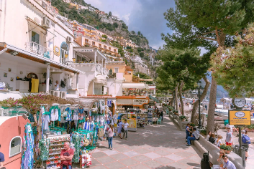
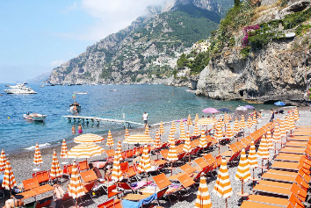
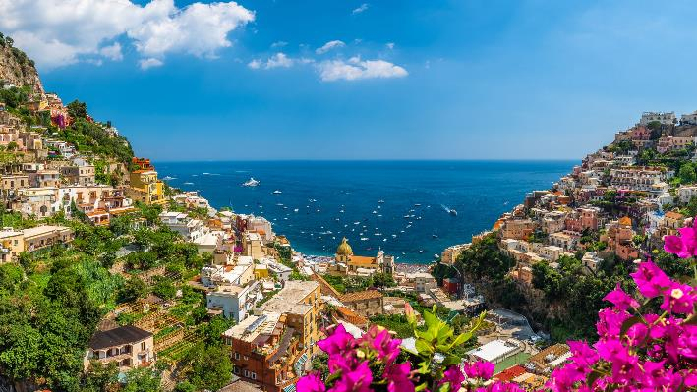
เที่ยง บริการอาหารมื้อกลางวัน ณ ภัตตาคาร
นำเดินทางต่อสู่ “เมืองอมัลฟี” (Amalfi) ในอดีตเป็นเมืองศูนย์กลางการค้าทางทะเลในยุคไบแซนไทน์ศูนย์กลางเมืองอยู่บริเวณจัตุรัสดุโอโม อันเป็นที่ตั้งของน้ำพุ เซนต์ แอนดรูว์ (Sant’Andrea Fontana) มหาวิหารประจำเมือง (Amalfi Duomo) มีประตูสำริดจากศตวรรษที่ 11 ภาพโมเสก และ สุสานใต้ดินของเซนต์ แอนดรูว์ที่อัญเชิญพระศพมาจากกรุงคอนสแตนติโนเปิ้ล เมื่อปีค.ศ.1208 รอบๆจัตุรัสมีร้านค้า ร้านอาหารและร้านขายของที่ระลึกอยู่มากมายส่วนชายทะเลที่ติดท่าเรือนั้น เหมาะจะเป็นจุดชมทิวทัศน์อาคารบ้านเรือนที่ตั้งลดหลั่นอยู่บนเชิงเขา เป็นภาพที่งดงามไม่แพ้โปสิตาโน นำท่านเดินทางต่อสู่เมืองราเวลโล่ (Ravello) เมืองแสนสวยที่อยู่บนเนินเขาสูง เดินทางถึงหมู่บ้านราเวลโล่ ที่มีความงามน่ารัก ด้วยความโดดเด่นทางด้านสถาปัตยกรรมและศิลปะที่เป็นเอกลักษณ์เฉพาะถิ่น จตุรัสกลางเมืองเล็กๆที่แตกต่างจากเมืองอื่นๆ จึงได้รับการบรรจุไว้ในส่วนหนึ่งของ มรดกโลกของอิตาลี ในปี ค.ศ.1997

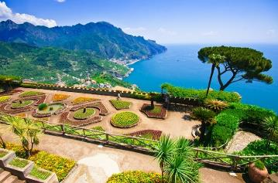
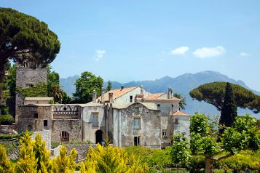
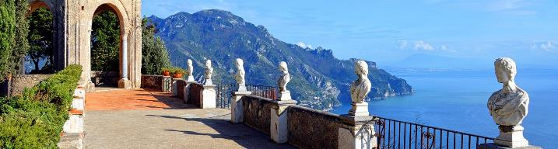
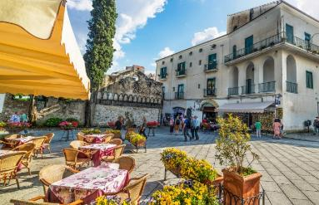
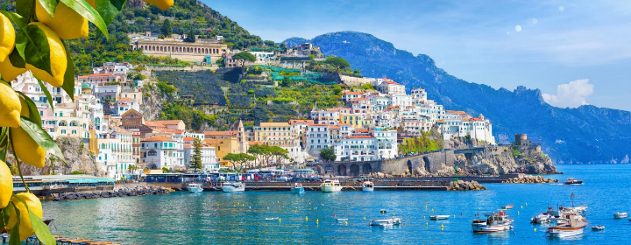
จากองค์การยูเนสโก นอกจากนี้หมู่บ้านราเวลโล่ ยังเป็นสถานที่ ที่ศิลปินดัง อย่าง ริชาร์ด วาร์กเนอร์ ศิลปินชาวเยอรมันเคยมาแสดงคอนเสิร์ต จนทำให้มีการจัดเทศกาลคอนเสิร์ตที่หมู่บ้านแห่งนี้เป็นประจำทุกปี นำท่านเข้าชม “วิลล่า รูโฟโล” (VILLA RUFOLO) เป็นปราสาทเก่า และมีสวนแสนสวยอยู่ภายใน ปราสาทแห่งนี้เคยศูนย์กลางประวัติศาสตร์ในย่านจัตุรัสหลักของเมืองราเวลโล ถูกสร้างขึ้นอย่างหรูหราในสไตล์มัวร์ ประมาณปี ค.ศ.1270 ภายในวิลล่าได้รับการตกแต่งอย่างสวยงามด้วยสวนไม้ดอกไม้ประดับ รวมไปถึงหอคอยโบราณสูงประมาณ 30 เมตร อิสระท่านชื่นชมบรรยากาศและถ่ายรูปตามอัธยาศัย จนได้เวลาสมควรนำท่านออกเดินทางสู่เมืองซาเลอร์โน (Salerno)
ค่ำ บริการอาหารมื้อค่ำ ณ โรงแรมที่พัก
พักที่: Hotel Novotel Salerno Est Arechi / Royal Continental Hotel / หรือที่พักระดับใกล้เคียง

วันที่ห้าของการเดินทาง(5) เซอร์ลาโน – เปสตุม – ชมเมือง คาสเทลเมสซาโน – มาเทร่า
เช้า บริการอาหารมื้อเช้า ณ ห้องอาหารของโรงแรมที่พัก
นำท่านเดินทางสู่เมืองเปสตุม (Paestum) / เปสตุม เป็นแหล่งโบราณคดีเก่าแก่สมัยกรีกโบราณ ก่อตั้งในช่วง 600 ปีก่อนคริสตกาล ในเมืองเปสตุม มีพิพิธภัณฑ์และแหล่งโบราณคดีกลางแจ้งมากมาย นำท่านชมวิหารทั้งสามที่เป็นสัญลักษณ์ของเมือง “วิหารอธีน่า, วิหารเฮร่า และวิหารโพไซดอน” เก็บภาพวิหารอธีน่ามีขนาดเล็กที่สุดและตั้งอยู่โดดเดี่ยว ส่วนวิหารอยู่คู่กัน วิหารเฮร่า ซึ่งเป็นโครงสร้างที่ใหญ่ที่สุดและเก่าแก่ที่สุดในบรรดาวิหารทั้งสามซึ่งยังคงอยู่ในสภาพที่ดี จนเป็นสถาปัตยกรรมของอาณานิคมกรีกในศตวรรษที่ 6 ที่สมบูรณ์แบบที่สุด นอกจากวิหารแล้ว ยังมีซากอาคารบ้านเรือนรวมถึงพื้นกระเบื้องโมเสคชิ้นเล็กๆ, Amphitheatre ขนาดเล็ก, Forum และอื่นๆ นำท่านเดินทางสู่ “เมืองคาสเทลเมสซาโน”(Castelmezzano)
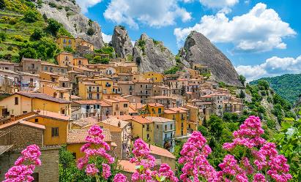
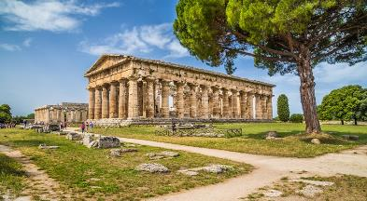
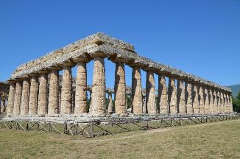
เที่ยง รับประทานอาหารกลางวัน ณ ภัตตาคาร
บ่าย นำท่านชมเมืองคาสเทลเมสซาโน (Castelmezzano) เมืองโบราณที่น่ารักตั้งอยู่ในจังหวัดโพเทนซ่า ในแคว้นบาซิลิกาต้า (Basilicata) เมืองนี้ถูกจัดให้เป็นหนึ่งในเมืองที่สวยที่สุดในประเทศอิตาลี สร้างอยู่ในหุบเขา เป็นหนึ่งในหมู่บ้านที่มีสถาปัตยกรรมที่แปลกตา แรกเดิมเป็นถิ่นฐานของชาวกรีกราวศตวรรษที่ 5-6

แต่การเข้าไปชมเมืองแสนสวยแห่งนี้ก็ไม่ธรรมดา ต้องลอดผ่านอุโมงค์ ข้ามช่องเขา เพื่อเข้าสู่ดินแดนที่น่าค้นหาแห่งนี้ จากนั้นนำท่านออกเดินทางสู่เมืองมาเทรา (Matera) ผ่านชมเมืองต่างๆระหว่างทาง แวะเก็บภาพตัวเมืองมาเทราจากจุดชมวิว จากนั้นนำท่านเข้าสู่เมืองมาเทรา เมืองโบราณที่มีผู้คนอยู่อาศัยมาตังแต่ยุคหิน เป็นเมืองที่เก่าแก่มากที่สุดแห่งหนึ่งของโลกเทียบเคียงกับเมืองเจริโค
ค่ำ รับประทานอาหารค่ำ ณ ภัตตาคาร
พักที่: Nazionale Hotel Matera / หรือระดับเทียบเท่า
วันที่หกของการเดินทาง(6) มาเทร่า – ชมเมืองโบราณมาเทร่า(มรดกโลก)
ชมเมืองโบราณอัลเบลโรเบลโล่(มรดกโลก)
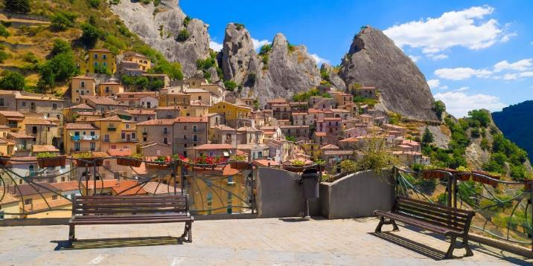
เช้า บริการอาหารมื้อเช้า ณ ห้องอาหารของโรงแรมที่พัก
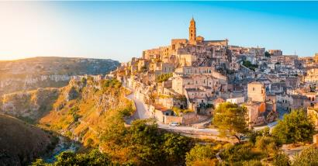
นำท่านเดินชมเขต Sassi di Matera เมืองที่เคยได้ชื่อว่ายากจนที่สุดในอิตาลี และไม่มีไฟฟ้าใช้รวมถึงน้ำประปาจากรัฐบาลกลาง จนถึงปี ค.ศ.1950 ได้เกิดโรคระบาดรัฐบาลอิตาลีจึงได้สร้างเมืองใหม่และได้อพยพผู้คนออกจากเขตเมืองนี้ทั้งหมด ต่อมาภายหลังเมืองมาเทราได้รับการขึ้นทะเบียนเป็นมรดกโลกในปี ค.ศ.1993 รัฐบาลอิตาลีจึงเข้ามาปรับปรุงและประยุกต์บ้านถ้ำให้เป็นสถานที่ท่องเที่ยว, ร้านอาหารและโรงแรมสุดหรูนำท่านเข้าชมโบสถ์ถ้ำ San Pietro Caveoso ชมงานเขียนเฟสโก้ที่งดงามอายุกว่าพันปี ชมจัตุรัสต่างๆ
ที่สวยงาม บ้านเรือนที่สร้างอยู่ในถ้ำ หินปูนและบางหลังสร้างซ้อนกันขึ้นไปแบบที่ท่านไม่เคยเห็นที่ไหนมาก่อน นำท่านเดินชมเมืองเก่าโดยเริ่มต้นจากจตุรัสวิทโทริโอ(Piazza Vittorio Veneto) จนถึงจตุรัสจัตุรัสดูโอโม (Matera’s Cathedral) เสมือนเป็นศูนย์กลางของเมืองเก่ามีเวลาให้ท่านเลือกซื้อสินค้าต่างๆ ตามอัธยาศัย
เที่ยง บริการอาหารมื้อกลางวัน ณ ภัตตาคาร
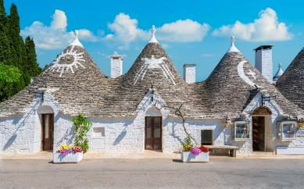
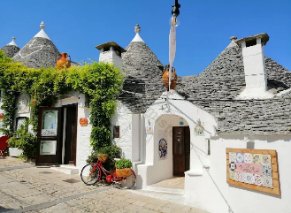
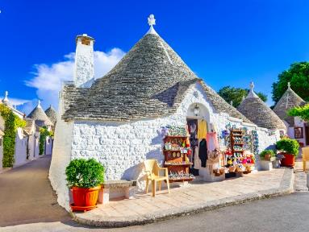
บ่าย จากนั้นนำท่านออกเดินทางสู่หมู่บ้านเมืองอัลเบโรเบลโล (Alberobello) (60 กม.) อัลเบโรเบลโล ตั้งอยู่ในภูมิภาคอาปูเลีย(Apulia) ของอิตาลี มีชื่อเสียงเนื่องจากสถาปัตยกรรมที่เป็นเอกลักษณ์ บ้านเรือนท้องถิ่นมีหลังคารูปกรวยที่เรียกว่าทรงทรูลี่(Trolli) ตัวบ้านเรือนสร้างจากหินปูนมีอายุเก่าแก่กว่า 600 ปี นำท่านเดินชมหมู่อัลเบโรเบลโลที่น่ารัก ที่เต็มไปด้วยร้านค้าร้านกาแฟ รวมถึงร้านของที่ระลึกมากมาย เมืองนี้ได้รับการขึ้นทะเบียนเป็นมรดกโลกในปี ค.ศ.1996และเป็นจุดหมายที่นิยมมาท่องเที่ยวมากที่สุดแห่งหนึ่งของอิตาลีใต้ ***แนะนำให้ท่านซื้อนกหวีดที่ทำจากดินเหนียวเป็นสัญลักษณ์ของชาวปูเลีย นิยมใช้เป็นของฝากแก่เพื่อนหรือคนที่เรารักเพื่อนำความโชคดีมาให้*** นำท่านเดินทางสู่เมืองเลชเช่
ค่ำ บริการอาหารมื้อค่ำ ณ ภัตตาคาร
พักที่: Le Club Boutique Hotel, Delle Palme Hotel / หรือที่พักระดับใกล้เคียง
วันที่เจ็ดของการเดินทาง(7) อัลเบลโรเบลโล่ – ออสตูนี(เมืองสีขาว) – ชมฟาร์มชีสบูร์ราต้า (Burrata Cheese Farm) – ชมเมืองเลชเช่
เช้า บริการอาหารมื้อเช้า ณ ห้องอาหารของโรงแรมที่พัก
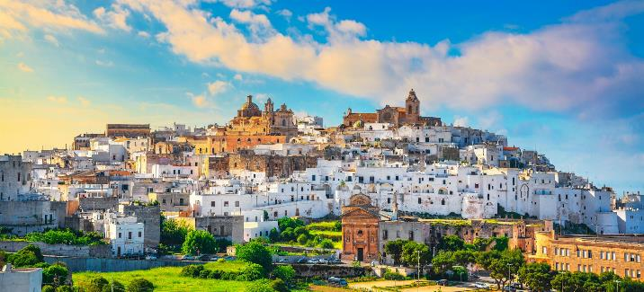
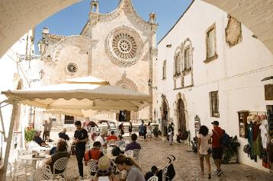
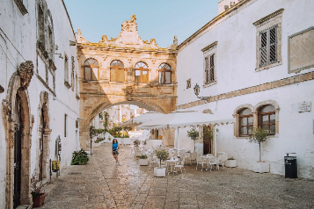
จากนั้นนำท่านเดินทางเข้าสู่หมู่บ้านออสตูนิ (Ostuni) เป็นเมืองและเทศบาลแสนสวยแห่งแคว้นอาปูเลีย เมืองนี้มีประชากรประมาณ 200,000 คน ซึ่งถือว่าเป็นเมืองหลักที่ดึงดูดนักท่องเที่ยวในอาปูเลีย เป็นผู้ผลิตชีสบูร์ราต้าหรือที่เรารู้จักอีกชื่อว่ามอสซาเรลล่า, น้ำมันมะกอกและไวน์คุณภาพสูง เมืองออสตูนิ ตั้งอยู่บนยอดเขาที่ปกคลุมไปด้วยต้นมะกอก ได้รับสมญานามว่าเมืองสีขาว "La Città Bianca" เนื่องมาจากบ้านเรือนที่มีสีขาวสะอาดตา เมืองนี้มีประวัติศาสตร์ยาวนานกว่าพันปี โดยมีการตั้งถิ่นฐานของชนเผ่าโบราณไปจนถึงชาวนอร์มัน ส่วนอาคารที่เห็นในปัจจุบันนั้นมีอายุช่วงปี ค.ศ. 1400 ถึง 1700 นำท่านชมมหาวิหารแบบโกธิก เป็นอาสนวิหารโรมันคาธอลิกที่สร้างขึ้นเพื่ออุทิศแด่การเสด็จขึ้นสวรรค์ของพระแม่มารี นำท่านเดินเข้าสู่ถนนในยุคกลาง ชมวิวทิวทัศน์อันกว้างไกลที่ทอดยาวข้ามชนบทไปจนถึงทะเลเอเดรียติก
นำท่านเข้าชมกรรมวิธีผลิตชีสบูร์ราต้า (Burrata Cheese Farm) ชีสสดแสนอร่อยต้นตำรับแห่งแคว้นอาปูเลีย / ชีสบูร์ราต้านั้นเป็นชีสสด ซึ่งเป็น Semi-soft Cheese แต่จะทำจากนมวัวเท่านั้น เนื้อและวิธีการทำในขั้นตอนแรกนั้นเหมือนกับ Mozzarella มาก แต่ความพิเศษจะอยู่ตรงอยู่ตรงที่ เค้าเอาครีมใส่เข้าไปด้านใน มีโอกาสให้ทุกท่านได้ชิมชีสแสนอร่อยสดๆจากฟาร์ม

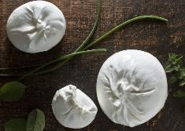
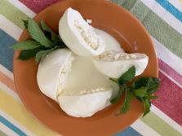
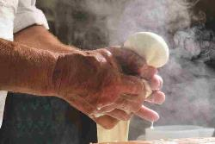
เที่ยง บริการอาหารมื้อกลางวัน ณ ภัตตาคาร
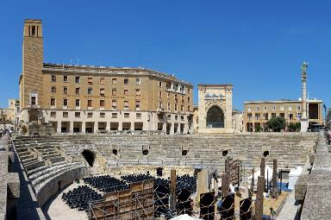
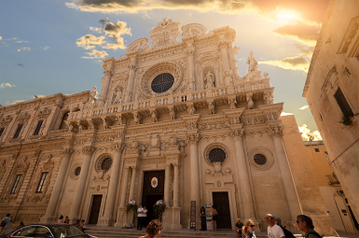
นำท่านชมเมืองเลชเช่ (Lecce) ที่เสมือนเป็นอัญมนีที่ถูกซ่อนไว้ของแคว้นปูเลีย เลยทีเดียว นำท่านเดินเล่นชมเมืองเก่าเลคเช ถือว่าเป็นเมืองสไตล์บาโรกที่สวยงามมาก และยังคงมีร่องรอยวัฒนธรรมกรีกให้เห็นกันอยู่ทั่วเมือง อาคารสูงใหญ่หรูหราที่สร้างจากหินปูนเรียงรายกันอยู่ สัมผัสถึงความเป็นมาอันยาวนาน ชม “The Celestini Palace” หรือ Palazzo dei Celestini ปราสาทราชวังเก่าแก่ที่สร้างขึ้นในช่วงศตวรรษที่ 16 ภายใต้สถาปัตยกรรมแบบบาโรก ปัจจุบันที่นี่ได้รับการอนุรักษ์จากรัฐบาลทำให้ทั้งโครงสร้างด้านใน และด้านนอกยังคงแข็งแรง ทั้งยังถูกใช้เป็นที่ว่าการของเมืองเลชเช่ เก็บภาพมหาวิหารซานตา โครเช่ “Basilica di Santa Croce” จุดสำคัญที่สุดเลชเช่ มีความสวยงามและยิ่งใหญ่ เป็นสถานที่ชื่นชอบของบรรดานักประวัติศาสตร์ศิลปะ มหาวิหารแห่งนี้เริ่มสร้างตั้งแต่ ปี ค.ศ. 1549 – ค.ศ. 1582 มีความสวยงามโดดเด่นด้วยการแกะสลักหินที่สวยงาม ตกแต่งซุ้มด้านหน้าด้วยรูปปั้นสัตว์หน้าตาแปลกประหลาด ท่านจะเห็นหน้าต่างบานใหญ่ตรงกลางที่แกะสลักเป็นรูปกุหลาบซึ่งได้รับแรงบันดาลใจจากศิลปะแบบกรีกโรมัน นำท่านเข้าชม The Roman Amphitheater อัฒจันทร์กลางแจ้งที่สร้างขึ้นตั้งแต่สมัยศตวรรษที่ 2 ของโรมัน เป็นอัฒจันท์ขนาดใหญ่ และพื้นที่แสดงตรงกลาง เคยใช้เป็นสถานที่ต่อสู้ของเหล่า Gladiator รวมไปถึงการแข่งขัน และการแสดงอื่น ๆ ในอดีต เรียกได้ว่าเป็นพื้นที่แห่งความบันเทิงของชาวเลชเช่ในยุคโบราณปัจจุบัน อัฒจันทร์แห่งนี้ถูกฝังไว้ครึ่งหนึ่งเพราะมีอนุสาวรีย์อื่น ๆ สร้างขึ้นในศตวรรษหลัง ทำให้ไม่สามารถขุดออกมาได้ทั้งหมด / มีเวลาให้ทุกท่านเดินเล่นชมเมืองหรือเลือกซื้อสินค้าตามอัธยาศัย

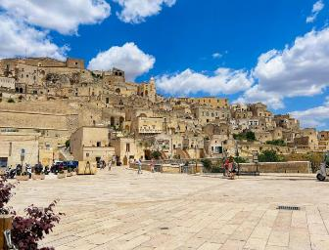
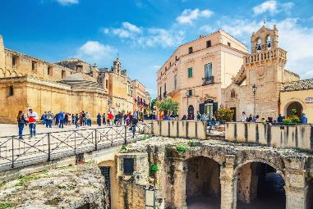
ค่ำ บริการอาหารมื้อค่ำ ณ ภัตตาคาร
พักที่: Le Club Boutique Hotel, Delle Palme Hotel / หรือที่พักระดับใกล้เคียง
วันที่แปดของการเดินทาง(8) เลชเช่ – โพลิคญาโน เอ แมร์ – ล่องเรือชมถ้ำแสนสวย
ภัตตาคารถ้ำ “Grotta Palazzese” – หมู่บ้านโมโนโพลี – ชมเมืองบารี
เช้า บริการอาหารมื้อเช้า ณ ห้องอาหารของโรงแรมที่พัก
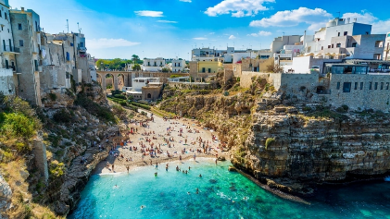
จากนั้นนำท่านเดินทางเข้าสู่หมู่บ้านโพลิญาโน อา มาเร่ (Polignano a Mare) เมืองน่ารักที่เก่าแก่ตั้งอยู่ชายฝั่งทะเล ก่อตั้งโดยผู้ตั้งถิ่นฐานชาวกรีก ไปจนถึงความเจริญรุ่งเรืองภายใต้การปกครองของโรมัน นำท่านเดินเข้าสู่ถนนทราญาน่า Via Traiana ซึ่งสร้างขึ้นระหว่างคริสตศักราช 108-110 ผ่านกลางเมืองสู่ท่าเรือ นำท่านลงเรือล่องชมความงดงามของทะเลเอเดรียติค(Adriatic Sea) ชมถ้ำแสนสวย ซึ่งในบริเวณเมืองโพลิญาโน อา มาเร่ นั้นจะมีถ้ำริมหน้าผาอยู่มากมาย รวมถึงนกน้ำพันธุ์ต่างๆที่อาศัยทำรังอยู่ตามถ้ำเหล่านี้มากมาย
ท่านจะประทับใจไปกับความงดงามของหน้าผาสีขาวทรี่มีบ้านเรือนและคฤหาสน์ ของชาวพุคเลียอยู่มากมาย จากนั้นนำท่านเข้าสู่ตัวเมือง มีเวลาให้ท่านชมวิวชายหาดและอ่าวที่สวยงามของตัวเมือง จากบริเวณสะพานสะพาน Ponte Borbonico su Lama Monachile Lama Monachile ปัจจุบันนี้ Polignano a Mare ดึงดูดนักท่องเที่ยวจากทั่วโลกด้วยเมืองเก่ามีซอยคดเคี้ยวร้านค้าพื้นเมืองที่น่ารัก
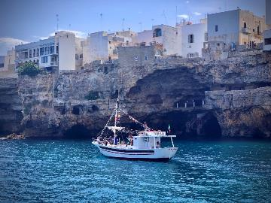
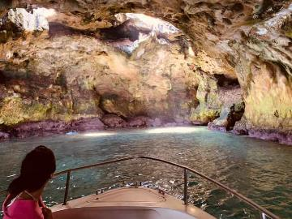
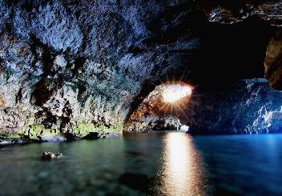
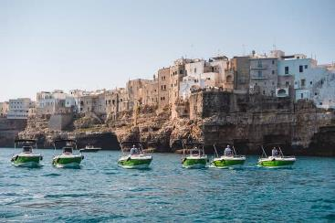

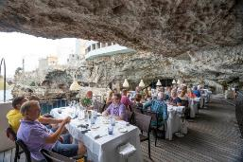
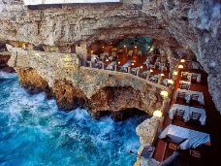
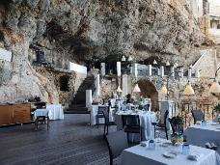
เที่ยง บริการอาหารมื้อกลางวันมื้อพิเศษ ณ ภัตตาคาร Grotta Palazzese (ภัตตาคารถ้ำสุดหรู
5 ดาว) www.kellyprincewrites.com/grotta-palazzese-italy-famous-cave-restaurant/
ได้เวลาสมควรนำท่านเดินทางเข้าสู่หมู่บ้านโมโนโพลี (Monopoli) เมืองที่ทำให้ทุกท่านรู้สึกเหมือนหยุดเวลา ไห้ท่านได้สัมผัสประสบการณ์แบบอิตาลีตอนใต้ที่สวยงามและเป็นธรรมชาติ ท่านยังคงมองเห็นชีวิตประจำวันของชาวประมงที่จับปลากลับมาที่ท่าเรือ กลุ่มผู้ชายทั้งเด็กและผู้ใหญ่รวมตัวกันบนถนนนั่งเล่นและพูดคุยกันเหมือนภาพในอดีต ร้านอาหารและบาร์ที่เต็มไปด้วยคนท้องถิ่นไม่ใช่นักท่องเที่ยว นำท่านเดินสู่ป้อมปราการ แห่ง โมโนโพลี
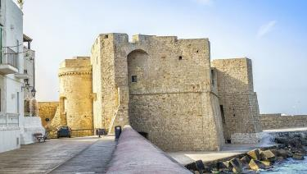
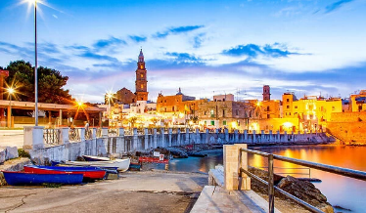
(The Castle of Monopoli) สร้างขึ้นในช่วงทศวรรษปี 1500 บนแหลมที่ยื่นออกไปในทะเล ป้อมปราการแห่งนี้เป็นส่วนหนึ่งของป้อมปราการชายฝั่งที่สั่งให้สร้างขึ้นโดยพระเจ้าชาร์ลส์ที่ 5 แห่งสเปน ได้เวลาสมควรนำท่านออกเดินทางเข้าสู่เมืองบารี(Bari) เก็บภาพปราสาทซเวโว (Castello Svevo) แลนด์มาร์คหลักของบารี ตัวปราสาทตั้งอยู่ริมทะเลอเดรียติก (Adriatric Sea) มีที่กำแพงป้องกันล้อมรอบ แต่เดิมเป็นที่ตั้งของป้อมปราการอาณาจักรโรมันและไบแซนไทน์ และได้รับการบูรณะโดยจักรพรรดิโรมันอันศักดิ์สิทธิ์เฟรดเดอริกที่ 2 ภายหลังได้ถูกสร้างเพิ่มเติมและตกแต่งใหม่โดยกษัตริย์ แห่ง อาร์รากอน
ค่ำ บริการอาหารมื้อค่ำ ณ ภัตตาคาร

พักที่: Nicolaus Hotel Bari / หรือเทียบเท่าระดับใกล้เคียง
วันที่เก้าของการเดินทาง(9) ชมเมืองบารี – เขตอุทยานแห่งชาติการ์กาโน
มอนเต้ ซาน แองเจโร(มรดกโลก) – เพสคารา
เช้า บริการอาหารมื้อเช้า ณ ห้องอาหารของโรงแรมที่พัก / นำท่านชมเมืองบารี(Bari) บารีเป็นเมืองหลวงของภูมิภาคอาปูเลียในเป็นศูนย์กลางเศรษฐกิจที่สำคัญที่สุดที่แห่งหนึ่งของอิตาลีใต้ มีท่าเรือและมหาวิทยาลัย เมืองบารีแบ่งเป็นเขตต่างๆ ทางทิศเหนือเป็นเมืองเก่าที่สร้างขึ้นริมทะเลระหว่างท่าเรือสองแห่งที่ทันสมัยกับมหาวิหารเซนต์นิโคลัส, วิหารซานซาบิโนและปราสาท Hohenstaufen สร้างขึ้นสำหรับกษัตริย์เฟรเดอริคที่สอง ทางทิศใต้คือย่านมูรัต (Murat)

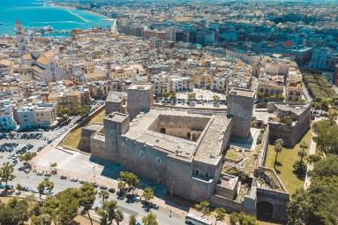
เขตเมืองที่ทันสมัยย่านช็อปปิ้งสำคัญ นำท่านเดินเข้าสู่เขตเมืองเก่าบริเวณจตุรัสเมอร์ชานไทล์ (Piazza Mercantile) เป็นบริเวณที่พลุกพล่านไปด้วยคนท้องถิ่นและนักท่องเที่ยว ในบริเวณนี้ยังเป็นท่าเรือที่สามารถข้ามฟากไปยังเมืองดูบรอฟนิค ประเทศโครเอเชียได้อีกด้วย นำท่านเก็บภาพโบสถ์เซนต์นิโคลัส (The Basilica of San Nicola) ที่สร้างขึ้นในปี ค.ศ.1197 สถานที่ศักดิ์สิทธิ์ของนักเดินเรือ
เที่ยง บริการอาหารมื้อกลางวัน ณ ภัตตาคาร
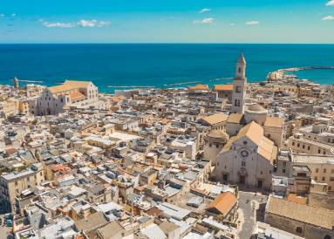
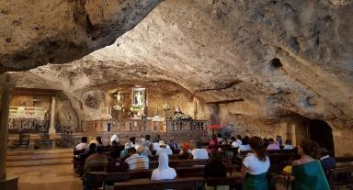
จากนั้นนำท่านออกเดินทางสู่ เขตอุทยานแห่งชาติการ์กาโน(Gargano National Park) เป็นเขตอนุรักษ์ที่ใหญ่ที่สุดในแค้วนปูเลีย อยู่ในบริเวณ"เดือยของอิตาลี"แหลมนี้ยื่นออกไปในทะเลเอเดรียติก และถูกปกคลุมเกือบทั้งหมดด้วยหินคาร์สต์ขนาดใหญ่ มีพืชพรรณที่มีใบสวยงาม ท้องทะเลที่ใสดุจคริสตัล เสมือนหนึ่งในอัญมณีแห่งธรรมชาติ ยังคงอยู่ภายใต้การดูแลของอุทยานแห่งชาติ นำท่านเดินทางเข้าสู่หมู่บ้านมอนเต้ ซาน แองเจโร (Monte Sant'Angelo) ชมวิวที่สวยงามเหนืออ่าว Manfredonia นำท่านเข้าชมวิหารซาน มิเชล (Sanctuary of San Michele) ซึ่งเป็นมรดกโลกขององค์การยูเนสโก ขั้นบันไดที่แกะสลักเข้าไปในหินนำไปสู่บริเวณถ้ำด้านใน(​​​​Sacra Grotta) เป็นแท่นบูชาที่เก่าแก่ที่สุดในยุโรปตะวันตก สร้างขึ้นในปีค.ศ.493 เพื่ออุทิศให้กับอัครเทวดาไมเคิล และเป็นสถานที่แสวงบุญที่สำคัญนับตั้งแต่ยุคกลางตอนต้น ในปี 2011 โบสถ์แห่นี้ได้กลายเป็นมรดกโลกโดย UNESCO มีเวลาให้ทุกท่านเดินเล่นชมเมืองที่น่ารักแห่งนี้ ซึ่งได้รับการยกย่องว่าเป็นหมู่บ้านที่น่ารัก 1 ใน 10 ของประเทศอิตาลี https://www.timeout.com/italy/things-to-do/most-beautiful-villages-and-towns-in-italy ได้เวลาสมควรนำท่านออกเดินทางสู่เมืองเพสคารา(Pescara)
ค่ำ บริการอาหารมื้อค่ำ ณ ภัตตาคาร
พักที่: G Hotel Pescara / หรือเทียบเท่าระดับใกล้เคียง
วันที่สิบของการเดินทาง(10) เพสคารา – พาเซนโตร – กรุงโรม – บันไดสเปน
เช้า บริการอาหารมื้อเช้า ณ ห้องอาหารของโรงแรมที่พัก
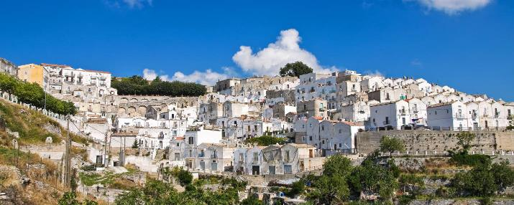
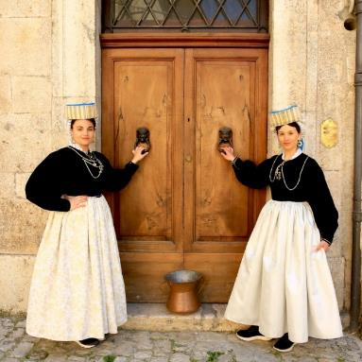
นำท่านออกเดินทางสู่หมู่บ้านพาเชนโตร(Pacentro) เป็นหมู่บ้านยุคกลางในเมืองอบรุซโซ ทางตอนกลางของอิตาลี ตั้งอยู่บนความสูง 650 เมตรเหนือทะเล และล้อมรอบด้วยทิวทัศน์อันสวยงามของธรรมชาติและภูเขา มีบรรยากาศที่น่าอัศจรรย์ ตัวเมืองเต็มไปด้วยตรอกซอกซอยแคบ ๆ ที่ปูด้วยหิน ให้ท่านได้ชื่นชมรายละเอียดทางสถาปัตยกรรมของอาคารที่สวยงามของตัวเมือง // เมืองพาเซนโต(Pacentro) ได้รับการเสนอชื่อให้เป็นหนึ่งในหมู่บ้านที่สวยที่สุดในอิตาลี นำท่านเดินเข้าสู่บริเวณจัตุรัสโปโปโล(Piazza del Popolo) หรือมาร์เก็ต สแควร์ จุดศูนย์รวมที่สำคัญของเมือง เก็บภาพบริเวณโบสถ์ซานต้า มาเรีย (Santa Maria della Misericordia) อันเป็นศูนย์รวมจิตใจชองชาวเมืองตัวเมืองนี้อยู่ในส่วนหนึ่งของอุทยานแห่งชาติมาเยลลา และมีชื่อเสียงในด้านน้ำพุและน้ำสะอาด ที่ไหลลงมาจากภูเขาที่หิมะ มีเวลให้ท่านเลือกซื้องานหัตถกรรมศิลปะมีประเพณีเก่าแก่นับศตวรรษ เช่น งานหินสีขาวจาก Maiella งานปั้นดินเผาขนาดเล็ก, งานโครเชต์ และเครื่องแต่งกายแบบดั้งเดิมของหญิงสาวชาวอบรูซซี (Abruzzi)
https://www.timeout.com/italy/things-to-do/most-beautiful-villages-and-towns-in-italy

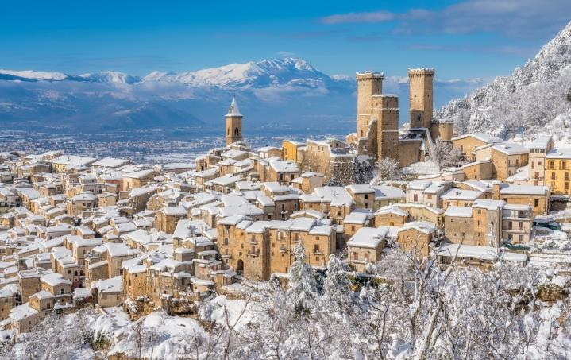
เที่ยง บริการอาหารมื้อกลางวัน ณ ภัตตาคาร
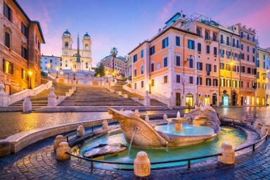
นำท่านเดินทางเข้าสู่กรุงโรม (160 กม.) / นำท่านเข้าสู่ “ย่านบันไดสเปน” สถานที่ท่องเที่ยวที่มีชื่อเสียง และเป็นสัญลักษณ์อีกอย่างหนึ่งของกรุงโรม สถานที่ท่องเที่ยวที่มีชื่อเสียง และเป็นสัญลักษณ์อีกอย่างหนึ่งของกรุงโรม เป็นสถานที่นัดพบของหนุ่มสาววัยรุ่นของอิตาลีซึ่งในเขตบริเวณนี้เต็มไปด้วยสถาปัตยกรรมโรมันที่สวยงาม ให้ท่านได้ถ่ายภาพไว้เป็นที่ระลึกหรืออิสระเลือกช้อปปิ้งสินค้าแบรนด์เนมชื่อดังนานาชนิด อาทิ Gucci, Louis Vuitton ,Prada, Bally,Chanel ฯลฯ
ค่ำ บริการอาหารมื้อค่ำ ณ ภัตตาคาร
พักที่: Hotel NH Collection Roma Centro หรือที่พักระดับใกล้เคียง
วันที่สิบเอ็ดของการเดินทาง(11) เข้าชมภายในโคลอสเซียม – ชมเมืองเก่ากรุงโรม – วิหารแพนธีออน
บันไดสเปน – ช้อปปิ้งสินค้าแบรนด์เนม – สนามบินโรม – โดฮา
เช้า บริการอาหารมื้อเช้า ณ ห้องอาหารของโรงแรมที่พัก
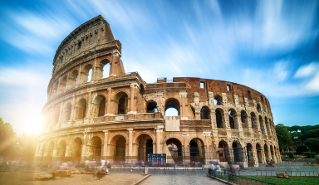
นำท่านเข้าชมภายในของ “มหาวิหารเซนต์ปีเตอร์” ซึ่งเป็นสิ่งก่อสร้างที่ใหญ่และสำคัญที่สุดในนครรัฐวาติกัน เป็นสถานที่ศักดิ์สิทธ์ของพระศาสนจักรโรมันคาทอลิกที่มีขนาด “ ใหญ่ที่สุดในโลก ” ได้รับการออกแบบโดย “ ไมเคิลแองเจลโล ” นำท่านเข้าสู่ภายในมหาวิหารซึ่งประดับประดาไปด้วยงานศิลปะชิ้นเอกมากมาย อาทิเช่น “ ปิเอต้า ” (The Pieta) รูปแกะสลักหินอ่อนแม่พระมารีอุ้มพระศพของพระเยซูเจ้าไว้บนตัก เข้าชมภายใน “สนามกีฬาโคลอสเซียม”(Colosseum) 1 ใน 7 สิ่งมหัศจรรย์ของโลก สนามกีฬากลางแจ้งขนาดใหญ่ที่มีโครงสร้างเกือบสมบูรณ์ตั้งอยู่ใจกลางกรุงโรม โดยนับเป็นสิ่งก่อสร้างที่มีขนาดใหญ่ที่สุดเท่าที่เคยมีการสร้างขึ้นมาในสมัยอาณาจักรโรมัน ระหว่างทาง ท่านจะสามารถชมความงดงามสถาปัตยกรรมอันเก่าแก่ของกรุงโรม (*** หมายเหตุ ในกรณีที่ไม่สามารถเข้าชมโคลอสเซียมในแบบตั๋วกรุ๊ปได้ หรือไม่มีคิวกรุ๊ป ลูกค้าต้องเปลี่ยนมาเป็นตั๋วเดี่ยว ซึ่งทุกท่านต้องต่อแถวรอคิวเข้าชมในแถวปกติ ซึ่งอาจจะทำให้ต้องใช้เวลานานในการรอคิว ฉะนั้นหากไม่สามารถรอคิวเข้าชมได้ บริษัทฯ ขอสงวนสิทธิ์ในการเปลี่ยนรายการโดยนำท่านเข้าไปชมที่ Roman Forum (โรมันฟอรั่ม) แทนในกรณีที่ไม่สามารถเข้าชมโคลอสเซียมได้ในเวลาปกติ)
เช้า บริการอาหารมื้อเช้า ณ ห้องอาหารของโรงแรมที่พัก
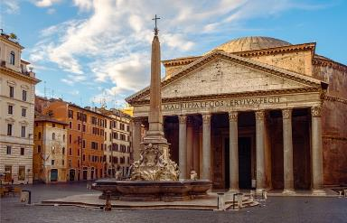
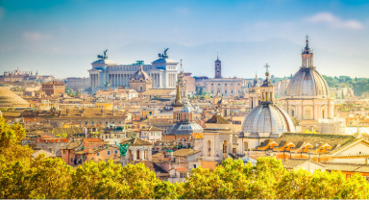
นำท่านชมเมืองเก่ากรุงโรมระหว่างเส้นทาง ท่านจะสามารถชมความงดงามสถาปัตยกรรมอันเก่าแก่ของกรุงโรม รถโค้ชจะนำท่านผ่านชมสถานที่สำคัญต่างๆ อาทิ “จัตุรัสเวเนเซีย” Piazza Venezia จตุรัสที่ยิ่งใหญ่ใจกลางกรุงโรม ผ่านชมระเบียงปาลาสโซ สถานที่ใช้กล่าวสุนทรพจน์ของมุสโสลินีในโอกาสต่างๆ “อนุสาวรีย์พระเจ้าวิคเตอร์ เอ็มมานูเอ็ลที่ 2” ซึ่งได้ชื่อว่าเป็นพระบิดาของชาว อิตาลี “ประตูชัยคอนสแตนติน” สัญลักษณ์แห่งชัยชนะและที่มาของ “ถนนทุกสายมุ่งสู่กรุงโรม” จากนั้นชมร่องรอยของศูนย์กลางแห่งจักรวรรดิ โรมันอันศักดิ์สิทธิ์ “โรมันฟอรั่ม” จากนั้นนำท่านเดินเข้าชมความสวยงามของ “น้ำพุเทรวี่” น้ำพุเทรวี่นี้ถือเป็นผลงานชิ้นเอกที่สร้างความประทับให้กับนักท่องเที่ยวทั่วโลก ส่วนกลางของน้ำพุนั้นมีรูปปั้นของเทพเจ้าเนปจูนขี่รถม้าติดปีกแสดงถึงความมีสุขภาพที่แข็งแรงและความอุดม
สมบูรณ์ของอาณาจักร จากนั้นเดินเข้าสู่เขต เมืองเก่าเพื่อเข้าชม ความมหัศจรรย์ของ “วิหารแพนธีออน” สถาปัตยกรรมจากยุคโรมันที่เก่าแก่ที่สุดของประเทศอิตาลี มีอายุเก่าแก่ประมาณ 2,000 กว่าปี วิหารแห่งนี้ได้ถูกสร้างขึ้นเมื่อ 27 ปีก่อนคริสตกาล จุดเด่นที่น่าสนใจของวิหารแพนธีออน คือ การออกแบบ “ โดม ” ด้านบนของอาคารทำได้อย่างน่าอัศจรรย์ / ได้เวลาสมควรออกเดินทางสู่สนามบินฟูมิชิโน่
22.40 เหิรฟ้ากลับสู่กรุงโดฮา โดยสายการบินกาตาร์ แอร์เวย์ เที่ยวบินที่ QR114
วันที่สิบสองของการเดินทาง(12) โดฮา – กรุงเทพฯ
05.10 ถึงสนามบินกรุงโดฮา รอเปลี่ยนเครื่อง ประมาณ 2 ชั่วโมง
08.30 เหิรฟ้ากลับสู่สนามบินสุวรรณภูมิ โดยสายการบินกาตาร์ แอร์เวย์ เที่ยวบินที่ QR832
19.00 เดินทางถึงกรุงเทพฯ...โดยสวัสดิภาพพร้อมความประทับใจ

************************* SOUTH ITALY 12 DAYS (QR) *************************

หมายเหตุ...โปรแกรมการเดินทางอาจเปลี่ยนแปลงได้ตามความเหมาะสม เนื่องจากสภาพ ลม ,ฟ้า , อากาศ,การล่าช้าอัOเนื่องมาจากสายการบิน และสถานการณ์ในต่างประเทศที่ทางคณะเดินทางในขณะนั้น เพื่อความปลอดภัยในการเดินทาง โดย เวิลด์ คอนเน็คชั่นส์ ได้มอบหมายให้ หัวหน้าทัวร์ผู้นำทัวร์ มีอำนาจตัดสินใจ ณ ขณะนั้นทั้งนี้การตัดสินใจ จะคำนึงถึงผลประโยชน์ของหมู่คณะเป็นสำคัญ

อัตราค่าบริการ * รวมค่าวีซ่า * ค่าทิปพนักงานขับรถ
กำหนดการเดินทาง | ผู้ใหญ่  พักห้องละ 2 ท่าน | เด็กอายุต่ำกว่า 12 ปี  พักกับผู้ใหญ่ 1 ท่าน | เด็กอายุต่ำกว่า 12 ปี  พักกับผู้ใหญ่ 2 ท่าน (เสริมเตียง) | พักเดี่ยว  เพิ่มท่านละ
28 พ.ค. – 08 มิ.ย.69 | 209,900 | 209,900 | 209,900 | 59,900
24 มิ.ย. – 05 ก.ค.69 | 209,900 | 209,900 | 209,900 | 59,900
24 ก.ค. – 04 ส.ค.69 | 215,900 | 215,900 | 215,900 | 59,900
11 – 22 ส.ค.69 | 215,900 | 215,900 | 215,900 | 59,900
18 – 29 ก.ย.69 | 209,900 | 209,900 | 209,900 | 59,900
02 – 13 ต.ค.69 | 209,900 | 209,900 | 209,900 | 59,900
15 – 26 ต.ค.69 | 209,900 | 209,900 | 209,900 | 59,900
06 – 17 พ.ย.69 | 209,900 | 209,900 | 209,900 | 59,900
*** ท่านใดต้องการเดินทางด้วยที่นั่งชั้นธุรกิจราคาพิเศษ กรุณาติดต่อเจ้าหน้าที่ฝ่ายขาย ***
กรุณาสำรองที่นั่งล่องหน้าอย่างน้อย 8 สัปดาห์ เพื่อความสะดวกในการยื่นวีซ่า

อัตราค่าบริการนี้รวม
- ค่าตั๋วเครื่องบินไป-กลับ กรุงเทพฯ – กรุงโรม – กรุงเทพฯ
- ค่ารถปรับอากาศนำเที่ยวตามระบุไว้ในรายการ พร้อมคนขับรถที่ชำนาญเส้นทาง กฎหมายในยุโรปไม่อนุญาตให้คนขับรถเกิน 12 ช.ม./วัน
- โรงแรมที่พักตามระบุหรือเทียบเท่าในระดับเดียวกัน โรงแรมส่วนใหญ่ในสวิตเซอร์แลนด์จะไม่มีเครื่องปรับอากาศ เนื่องจากอยู่ในแถบที่มีอุณหภูมิต่ำและราคาโรงแรมจะปรับขึ้น 3-4 เท่าตัว หากวันเข้าพักตรงกับงานเทศกาลเทรดแฟร์หรือการประชุมต่างๆ อันเป็นผลที่ทำให้ต้องมีการปรับเปลี่ยนย้ายเมือง โดยคำนึงถึงความเหมาะสมเป็นหลัก
- ค่าอาหารที่ระบุในรายการ ให้ท่านได้เลิศรสกับอาหารท้องถิ่นในแต่ละประเทศ
- ค่าบริการนำทัวร์โดยหัวหน้าทัวร์ผู้มีประสบการณ์นำเที่ยวให้ความรู้ และคอยดูแลอำนวยความสะดวกตลอดการเดินทาง
- ค่าประกันสุขภาพและการเกิดอุบัติเหตุในการเดินทางวงเงินท่านละ 1,000,000 บาท (ตามเงื่อนไขกรมธรรม์)
- ค่าธรรมเนียมในการยื่นวีซ่ายุโรปหรือกลุ่มเชงเก้นวีซ่า และค่าธรรมเนียมวีซ่า ทางสถานทูตไม่คืนให้ท่านไม่ว่าท่านจะผ่านการพิจารณาหรือไม่ก็ตาม
- ค่าทิปพนักงานขับรถและบริกรตลอดการเดินทาง
- น้ำดื่มบนรถโค้ชบริการตลอดการเดินทาง
- ค่าพนักงานยกกระเป๋า ณ โรงแรมที่พัก (กรุณาตรวจสัมภาระของท่านให้เรียบร้อยก่อนรถออกทุกครั้ง) หากท่านลืมสัมภาระไว้ในห้องพัก มีค่าใช้จ่ายในการจัดส่งคืน และอาจเกิดความล่าช้าหรือสูญหายได้
*** บางโรงแรมมีพนักงานยกกระเป๋าไม่พอทำให้เกิดความล้าช้า ท่านสามารถนำสัมภาระขึ้นห้องพักได้ด้วยตัวเอง ***
อัตราค่าบริการนี้ไม่รวม
- ค่าภาษีมูลค่าเพิ่ม 7 % และค่าภาษีหัก ณ ที่จ่าย 3 %
- ค่าใช้จ่ายส่วนตัว อาทิ ค่าโทรศัพท์ , ค่าซักรีด , ค่าเครื่องดื่มและอาหารนอกเหนือจากที่ระบุในรายการ
- ค่าผกผันของภาษีน้ำมันที่ทางสายการบินแจ้งเปลี่ยนแปลงกะทันหัน
- ทิปหัวหน้าทัวร์ วันละ 100 บาท ต่อท่านต่อวัน (1,200 บาท หากท่านประทับใจในการบริการ)
- ค่าธรรมเนียมการเลื่อนตั๋วขากลับ(กรณีอยู่ต่อ)
เงื่อนไขการสำรองที่นั่ง และการชำระเงิน
- กรุณาจองล่วงหน้าพร้อมชำระงวดแรก 120,000 บาท เมื่อจอง พร้อมส่งสำเนาหน้าหนังสือเดินทาง(Passport) มายังบริษัท และค่าใช้จ่ายส่วนที่เหลือกรุณาชำระก่อนการเดินทางไม่น้อยกว่า 20 วัน มิฉะนั้นจะถือว่าท่านยกเลิกการเดินทาง
- เนื่องจากรายการทัวร์นี้เป็นแบบเหมาจ่ายเบ็ดเสร็จ หากท่านสละสิทธิ์การใช้บริการใดๆตามรายการ หรือถูกปฏิเสธการเข้า และออกประเทศไม่ว่าในกรณีใดก็ตาม บริษัทฯ ขอสงวนสิทธิ์ไม่คืนเงินในทุกกรณี
- บริษัทฯ ขอสงวนสิทธิ์ยกเลิกการเดินทางก่อนล่วงหน้า 2 วัน ซึ่งจะเกิดขึ้นได้ก็ต่อเมื่อไม่สามารถทำกรุ๊ปได้อย่างน้อย 6 ท่าน หรือ ผู้ร่วมเดินทางในคณะไม่ผ่านการพิจารณาวีซ่าและผลตรวจโควิด-19 เป็นบวก ทำให้ผู้เดินทางในคณะไม่ครบ 6 ท่าน ซึ่งในกรณีนี้ ทางบริษัทฯ ยินดีคืนเงินให้ทั้งหมดหลังหักค่าธรรมเนียมวีซ่าเชงเก้น และค่าบริการในการยื่นวีซ่า
- บริษัทฯ ขอสงวนสิทธิ์ที่จะเปลี่ยนแปลงรายละเอียดบางประการในทัวร์นี้ เมื่อเกิดเหตุจำเป็น สุดวิสัย จนไม่อาจแก้ไขได้ และจะไม่รับผิดชอบใดๆ ในกรณีที่สูญหาย สูญเสียหรือได้รับบาดเจ็บ ที่นอกเหนือความ รับผิดชอบของหัวหน้าทัวร์และเหตุสุดวิสัยบางประการเช่น การนัดหยุดงาน ภัยธรรมชาติ การจลาจล ต่างๆ
- เมื่อท่านได้ชำระเงินมัดจำหรือทั้งหมด ไม่ว่าจะเป็นการชำระผ่านตัวแทนของบริษัทฯ หรือชำระโดยตรงกับทางบริษัทฯ ทางบริษัทฯ จะขอถือว่าท่านรับทราบและยอมรับในเงื่อนไขต่างๆของบริษัทฯ ที่ได้ระบุไว้โดยทั้งหมด
หมายเหตุ
- บริษัทฯ จะทำการยื่นวีซ่าของท่านก็ต่อเมื่อ ได้รับคิวการตอบรับจากทางสถานทูต เนื่องจากบริษัทฯ จะต้องใช้เอกสารต่างๆที่สำคัญในการยื่นวีซ่า อาทิ ตั๋วเครี่องบิน ห้องพักที่คอนเฟิร์มมาจากทางยุโรป ประกันการเดินทาง ฯลฯ
- หากในช่วงที่ท่านเดินทางคิววีซ่ากรุ๊ปในการยื่นวีซ่าเต็ม ทางบริษัทต้องขอสงวนสิทธิ์ในการยื่นวีซ่าเดี่ยว ซึ่งทางท่านจะต้องเดินทางมายื่นวีซ่าด้วยตัวเอง ตามวัน และเวลานัดหมายจากทางสถานทูต โดยมีเจ้าหน้าที่ของบริษัทคอยดูแล และอำนวยความสะดวก
- เอกสารต่างๆที่ใช้ในการยื่นวีซ่าท่องเที่ยวทวีปยุโรป ทางสถานทูตเป็นผู้กำหนดออกมา มิใช่บริษัททัวร์เป็นผู้กำหนด ท่านที่มีความประสงค์จะยื่นวีซ่าท่องเที่ยวทวีปยุโรป กรุณาจัดเตรียมเอกสารให้ถูกต้อง และครบถ้วนตามที่สถานทูตต้องการ เพราะจะมีผลต่อการพิจารณาวีซ่าของท่าน บริษัททัวร์เป็นแต่เพียงตัวกลาง และอำนวยความสะดวกในการยื่นวีซ่าเท่านั้น มิได้เป็นผู้พิจารณาว่าวีซ่าให้กับทางท่าน
- กรณีวีซ่าที่ท่านยื่นไม่ผ่านการพิจารณา และคณะสามารถออกเดินทางได้ ท่านจะต้องเสียค่าใช้จ่ายจริงที่เกิดขึ้นดังต่อไปนี้
- ค่าธรรมเนียมการยื่นวีซ่าและค่าดำเนินการ ทางสถานทูตจะไม่คืนค่าธรรมเนียมใดๆทั้งสิ้นแม้ว่าจะผ่านหรือไม่ผ่านการพิจารณา
- ค่ามัดจำตั๋วเครื่องบิน หรือตั๋วเครื่องบินที่ออกมาจริง ณ วันยื่นวีซ่า ซึ่งตั๋วเป็นเอกสารที่สำคัญในการยื่นวีซ่า หากท่านไม่ผ่านการพิจารณา ตั๋วเครื่องบินถ้าออกตั๋วมาแล้วจะต้องทำการ REFUND โดยจะมีค่าธรรมเนียมที่ท่านต้องถูกหักบางส่วน และส่วนที่เหลือจะคืนให้ท่านภายใน 45-60 วัน (ตามกฎของแต่ละสายการบิน) ถ้ายังไม่ออกตั๋วท่านจะเสียแต่ค่ามัดจำตั๋วตามจริงเท่านั้น
- ค่าห้องพักในทวีปยุโรป ถ้าคณะออกเดินทางได้ และท่านไม่ผ่านการพิจารณาวีซ่า ตามกฎท่านจะต้องโดนค่ามัดจำห้องใน 2 คืนแรกของการเดินทางหากท่านไม่ปรากฏตัวตามวันที่เข้าพัก ทางโรงแรมจะต้องยึดค่าห้อง 100% ในทันที ทางบริษัทจะแจ้งให้ท่านทราบ และมีเอกสารชี้แจงให้ท่านเข้าใจ
- หากท่านผ่านการพิจารณาวีซ่า แล้วยกเลิกการเดินทางทางบริษัทขอสงวนสิทธิ์ในการยึดค่าใช้จ่ายทั้งหมด 100%
- ทางบริษัทเริ่มต้น และจบ การบริการ ที่สนามบินสุวรรณภูมิ กรณีท่านเดินทางมาจากต่างจังหวัด หรือต่างประเทศ และจะสำรองตั๋วเครื่องบิน หรือพาหนะอย่างหนึ่งอย่างใดที่ใช้ในการเดินทางมาสนามบิน ทางบริษัทจะไม่รับผิดชอบค่าใช้จ่ายในส่วนนี้ เพราะเป็นค่าใช้จ่ายที่นอกเหนือจากโปรแกรมการเดินทางของบริษัท ฉะนั้นท่านควรจะให้กรุ๊ป FINAL 100% ก่อนที่จะสำรองยานพาหนะ
เงื่อนไขการยกเลิก
- ยกเลิกก่อนการเดินทาง 30 วัน - คืนค่าใช้จ่ายทั้งหมด ยกเว้นกรุ๊ปที่เดินทางช่วงวันหยุด หรือเงินค่ามัดจำที่ต้องการันตีที่นั่งกับสายการบิน หรือ กรุ๊ปที่มีการการันตีค่ามัดจำที่พักโดยตรงหรือโดยการผ่านตัวแทนในประเทศ หรือต่างประเทศและไม่อาจขอคืนเงินได้ (ค่าใช้จ่ายตามความเป็นจริง)
- ยกเลิกก่อนการเดินทาง 16 – 29 วันขึ้นไป – เก็บค่าใช้จ่าย 50 % ของราคาทัวร์
- ยกเลิกก่อนการเดินทาง 1 – 15 วัน – เก็บค่าบริการทั้งหมด 100 %
เอกสารที่ใช้ประกอบในการยื่นวีซ่า (ต้องมาโชว์ตัวที่สถานทูตพร้อมสแกนนิ้วมือทุกท่าน)
- หนังสือเดินทาง (ตัวจริง) ที่เหลืออายุใช้งานไม่ต่ำกว่า 6 เดือน และมีหน้าหนังสือเดินทางว่างอย่างน้อย 3 หน้า
- รูปถ่ายสี ฉากหลังเป็นสีขาวเท่านั้น ขนาด 1.5 x 2 นิ้ว จำนวน 3 รูป (ต้องถ่ายไว้ไม่เกิน 6 เดือน) หน้าตรง ไม่สวมแว่นตา ไม่ยิ้มเห็นฟัน ไม่สวมใส่เครื่องประดับทุกชนิด ขึ้นอยู่กับประเทศที่จะเดินทาง
- หลักฐานแสดงสถานะการทำงาน 1 ชุด
*** กรณีค้าขาย/เจ้าของธุรกิจ : หลักฐานทางการค้า เช่น สำเนาใบรับรองจากกระทรวงพาณิชย์หรือใบทะเบียนการค้าที่มีชื่อผู้เดินทาง หรือหนังสือรับรองบริษัทฯDBD อายุย้อนหลังไม่เกิน 3 เดือน (นับจากเดือนที่จะเดินทาง)
*** กรณีพนักงานและผู้ถือหุ้น : หนังสือรับรองการทำงาน (ตัวจริง)เป็นภาษาอังกฤษ ระบุตำแหน่ง เงินเดือน และวันเริ่มงาน พร้อมสลิปเงินเดือน ย้อนหลัง 3 เดือน อายุย้อนหลังไม่เกิน 1 เดือน (นับจากเดือนที่จะเดินทาง)
*** กรณีข้าราชการ: หนังสือรับรองจากต้นสังกัด (ตัวจริง) เป็นภาษาอังกฤษ ระบุตำแหน่ง เงินเดือน และวันเริ่มงานพร้อมสลิปเงินเดือนย้อนหลัง 3 เดือน อายุย้อนหลังไม่เกิน 1 เดือน (นับจากเดือนที่จะเดินทาง)
*** กรณีนักเรียนและนักศึกษา: หนังสือรับรองการเป็นนักเรียนหรือนักศึกษา (ตัวจริง) เป็นภาษาอังกฤษจากสถาบันที่ศึกษาอยู่ อายุย้อนหลังไม่เกิน 1 เดือน (นับจากเดือนที่จะเดินทาง)
- หนังสือแสดงการเคลื่อนไหวทางบัญชี (Bank Statement) (ตัวจริง) ของบัญชีออมทรัพย์ ย้อนหลัง 6 เดือน โดยต้องมีเลขที่บัญชีระบุอยู่ทุกหน้ามียอดเงินหมุนเวียนและคงเหลือ 6 หลักขึ้นไป (สถานทูตพิจารณาบัญชีออมทรัพย์เป็นอันดับแรก) แต่ในกรณีที่ยอดเงินในบัญชีออมทรัพย์ไม่ถึง 6 หลัก สามารถแนบ Statement สมุดบัญชีฝากประจำเพิ่มเติมในการยื่นได้) ( สถานทูตไม่รับบัญชีกระแสรายวัน,ประจำ,สหกรณ์ )
- หนังสือรับรองจากธนาคาร (สถานทูตพิจารณาบัญชีออมทรัพย์เป็นอันดับแรก) ในการออกจดหมายรับรองกรุณาระบุคำว่า TO WHOM IT MAY CONCERN แทนการใช้ชื่อแต่ละสถานทูต (เนื่องจากประเทศในยุโรปเข้าร่วมกลุ่มยูโรโซน) กรุณาสะกดชื่อให้ตรงกับหน้าพาสปอร์ต และหมายเลขบัญชีเล่มเดียวกับ Statement ที่ท่านจะใช้ยื่นวีซ่า (ใช้เวลาดำเนินการขอประมาณ 3-5 วันทำการ) โดยต้องทำแยกกัน ระบุตามชื่อผู้เดินทาง 1 ท่าน / 1 ฉบับ (ตัวจริง / ไม่สามารถถ่ายเอกสารได้ )
***ในกรณีเป็น บิดา/มารดา/บุตร, สามี/ภรรยา และญาติ (สามารถรับรองค่าใช้จ่ายให้กันได้) ***
- กรณีเด็กอายุต่ำกว่า 20 ปีบริบูรณ์ หากเด็กไม่ได้เดินทางกับบิดา/มารดาคนใดคนหนึ่ง หรือบิดามารดาไม่ได้เดินทางทั้งสองคน ต้องมีจดหมายยินยอมให้เดินทางไปต่าง ประเทศจากบิดา & มารดา ซึ่งจดหมายต้องออกโดยที่ว่าการอำเภอ โดยระบุประเทศและวันเดินทาง (ตัวจริง)
- สำเนาบัตรประชาชน / สำเนาทะเบียนบ้าน อย่างละ 1 ชุด / สำเนาสูติบัตร 1 ชุด (กรณีอายุต่ำกว่า 20 ปี)
- สำเนาทะเบียนสมรส / สำเนาทะเบียนหย่า / สำเนาใบมรณะบัตร (กรณีหม้าย) / สำเนาใบเปลี่ยนชื่อ-สกุล อย่างละ 1 ชุด (ถ้ามี)
*** กรณีที่สถานทูตมีการเรียกสัมภาษณ์ กรุณาเตรียมเอกสารตัวจริงทั้งหมด ไปในวันนัดสัมภาษณ์ด้วย ***
***สถานทูตอาจมีการขอเอกสารอย่างอื่นเพิ่มเติม ตามดุลพินิจของสถานทูต อย่างกะทันหัน จึงขอความกรุณาเตรียมเอกสารเพิ่มเติมให้ครบถ้วน ตามที่สถานทูตขอ เพื่อความสะดวกในการพิจารณาอนุมัติ ออกวีซ่าสำหรับสถานทูต ***
- การบิดเบือนข้อเท็จจริงประการใดก็ตามอาจจะถูกระงับมิให้เดินทางเข้าประเทศในกลุ่มเชงเก้นเป็นการถาวร และถึงแม้ว่าท่านจะถูกปฏิเสธวีซ่าสถานทูตไม่คืนค่าธรรมเนียมที่ได้ชำระไปแล้วและหากต้องการขอยื่นคำร้องใหม่ก็ต้องชำระค่าธรรมเนียมใหม่ทุกครั้ง
- หากสถานทูตมีการสุ่มเรียกสัมภาษณ์บางท่าน ทางบริษัทฯขอความร่วมมือในการเชิญท่านไปสัมภาษณ์ตามนัดหมายและโปรดแต่งกายสุภาพ ทั้งนี้ทางบริษัทฯ จะส่งเจ้าหน้าที่ไปอำนวยความสะดวก และประสานงานตลอดเวลาและหากสถานทูตขอเอกสารเพิ่มเติมทางบริษัทใคร่ขอรบกวนท่านจัดส่งเอกสารดังกล่าวเช่นกัน
- กรณีที่ท่านยกเลิกการเดินทางภายหลังจากได้วีซ่าแล้ว ทางบริษัทฯขอสงวนสิทธิ์ในการแจ้งสถานทูตยกเลิกวีซ่า
ของท่าน เนื่องจากการขอวีซ่าในแต่ละประเทศจะถูกบันทึกไว้เป็นสถิติในนามของบริษัทฯ
- ทางสถานทูตจะรับพิจารณาเฉพาะท่านที่มีเอกสารพร้อมและมีความประสงค์ที่จะเดินทางไปท่องเที่ยวยังประเทศตามที่ระบุเท่านั้น การปฏิเสธวีซ่าอันเนื่องมาจากหลักฐานในการขอยื่นวีซ่าปลอมหรือผิดวัตถุประสงค์ในการยื่นขอวีซ่าท่องเที่ยว ทางบริษัทฯ ขอสงวนสิทธิ์ในการคืนเงิน โดยจะหักค่าใช้จ่ายที่เกิดขึ้นจริงและจะคืนให้ท่านหลังจากทัวร์ออกเดินทางภายใน 30 วัน โปรแกรมการเดินทางอาจเปลี่ยนแปลงได้ตามความเหมาะสม ทั้งนี้จะคำนึงถึงประโยชน์และความปลอดภัยของผู้เดินทางเป็นหลัก

